4CCHSADAGROPPEX01
INTERVIVÊNCIA UNIVERSITÁRIA: FORMAÇÃO DE UMA JUVENTUDE ATUANTE EM AGROECOLOGIA Ana Maria Trindade de Sousa Vieira ⁽¹⁾; Fabiana Nascimento dos Santos⁽²⁾, Alexandre Eduardo de Araújo⁽³⁾; Albertina Maria Ribeiro Brito de Araujo⁽³⁾, Jozias Umbelino Leite⁽²⁾, Wagner dos Santos Lima⁽²⁾, Danielle Marcos Santana⁽²⁾, Francisca Nirley Andrade Lira⁽²⁾, Emanuel Pereira Leal⁽²⁾, Wenia Barros dos Santos⁽²⁾, José Simão da Silva⁽²⁾, Raiana Vanessa Alves Silva⁽²⁾ Departamento de Agropecuária/Centro de Ciências Humanas, Sociais e Agrárias/PROBEX

RESUMO: Uma juventude rural que tem uma percepção crítica da realidade em que vive torna-se muito mais forte e atuante nos processos de desenvolvimento de suas comunidades, por isso se faz importante o estímulo a práticas educativas que promovam esses momentos de reflexão. A experiência de ensino aconteceu na Universidade Federal da Paraíba - Campus III, na cidade de Bananeiras, que está localizada na microrregião do brejo, dentro da mesorregião do agreste do estado da Paraíba/Brasil e envolveu jovens de comunidades rurais localizadas nos territórios do Curimataú da Borborema e da Zona da Mata do estado da Paraíba e tem como principais parceiros a ONGIFA, STR Arara-PB, STR Casserengue-PB, Secretarias Municipais, Escolas Municipais Rurais de Arara e Algodão de Jandaíra, Comissão Pastoral da Terra-PB, EMBRAPA, ARRIBAÇÃ e AS-PTA. Teve como objetivo capacitar jovens agricultores(as) e filhos(as) de agricultores (as) para que possam contribuir com o desenvolvimento rural sustentável com ações em suas próprias comunidades e assentamentos, propiciando novos conhecimentos e apropriação de tecnologia para a inclusão social. Teve como principais resultados a elaboração e execução de seis projetos comunitários com embasamento nas propostas de produção sustentável, refletidas no decorrer do processo de formação.

INTRODUÇÃO
Como o próprio nome sugere, a agricultura familiar acontece através do trabalho da família, e o jovem como membro desta, se apresenta dentro desse contexto como sujeito atuante dentro das unidades produtoras agrícolas. Porém ao contrário do que acontecia em épocas passadas onde o jovem do campo atuava exclusivamente na produção agrícola, deixando em muitos casos de ter acesso à escola em virtude desse trabalho, hoje este jovem participa de processos educativos que lhes revelam as dimensões política, social, econômica e cultural deste trabalho.
Os processos educativos sejam eles formais ou informais, podem contribuir de maneira decisiva na percepção e compreensão dos problemas que afetam a população. Para isso, faz-se necessário que os paradigmas político-pedagógicos de sustentação das atividades voltadas à construção e aprimoramento de conhecimentos estejam em sintonia com as dinâmicas sócio-culturais, econômicas, ecológicas e político-institucionais que se desenvolvem nos locais em que essas atividades acontecem, e promovam ações de ressignificação que sejam estruturantes na mitigação de riscos a desastres (ARAUJO, 2006).
É preciso que o processo pedagógico esteja destinado a desenvolver o “capital cultural” dos atores sociais engajados na agricultura familiar brasileira – especialmente a juventude rural – estimulando os potenciais crítico, reflexivo, criativo, técnico e organizativo desses sujeitos, de maneira que eles possam responder ativamente às suas necessidades políticas, tecnológicas e institucionais para o desenvolvimento sustentável (CANIELLO et al., 2006).
Uma juventude rural que tem uma percepção crítica da realidade em que vive torna-se muito mais forte e atuante nos processos de desenvolvimento de suas comunidades, por isso se faz importante o estímulo a praticas educativas que promovam esses momentos de reflexão, nos quais os jovens participam diretamente dessas discussões partindo das experiências vivenciadas na sua realidade cotidiana em busca de novas tecnologias sustentáveis que venham proporcionar melhorias na qualidade de vida das pessoas do campo, bem como garantir uma sustentabilidade ecológica aos sistemas de produção que desenvolvem.
Ribeiro (2002) afirma que uma escola formadora de homens e mulheres, que não separa o trabalho, e a formação, que se articula com a produção, o meio ambiente e o mercado, que se constitui em pólo cultural, em espaço integrado e integrador de experiências, de aprendizados, de participação, de produção de novos conhecimentos, de constituição de identidades indígenas, e camponesas, pessoais e coletivas, na luta por direitos e contra a discriminação e a opressão; esta é uma escola estratégica para desenvolver o campo.
Portanto os espaços voltados à educação sejam ele formais ou informais devem buscar atender as necessidades de novos conhecimentos levando em consideração a realidade dos sujeitos envolvidos nesse processo bem como o contexto social no qual estão inseridos, pensando assim este trabalho tem como objetivo capacitar jovens agricultores(as) e filhos(as) de agricultores (as) para que possam contribuir com o desenvolvimento rural sustentável com ações em suas próprias comunidades e assentamentos, propiciando novos conhecimentos e apropriação de tecnologia para a inclusão social.

DESCRIÇÃO METODOLÓGICA
O Projeto de Formação de Agentes de Desenvolvimento Rural Sustentável aconteceu dentro de uma dinâmica de intervivência, na qual 25 jovens camponeses de comunidades localizadas nos territórios do Curimataú da Borborema e da Zona da Mata do estado da Paraíba saíram de suas comunidades e foram levados a conhecerem a realidade de uma universidade, onde passaram por um processo de formação através de cursos relacionados com temas inerentes ao desenvolvimento rural sustentável em bases agroecológicas.
O processo de formação como um todo é dividido em duas etapas, a primeira, o momento de intervivência dentro da universidade e a segunda, o momento em que os jovens voltam as suas comunidades nas quais desenvolvem um trabalho de socialização dos conhecimentos adquiridos durante o período de formação e colocam em prática o que aprenderam.

RESULTADOS

1º Momento: Intervivência

O momento de intervivência refere-se ao tempo que os jovens passaram dentro do CCHSA/UFPB, período que foi dividido em dois módulos de cursos:

O primeiro módulo aconteceu entre os meses de abril e maio de 2009, e foram ministrados sete cursos, com os seguintes temas: Universidade – espaço de construção e socialização de conhecimentos, desenvolvimento sustentável e políticas públicas para Agricultura Familiar, Introdução à Agroecologia, Metodologias participativas para o desenvolvimento rural, Uso de compostagem e biofertilizantes na Agricultura Familiar, Manejo ecológico de pragas de plantas alimentícias, Elaboração e condução de projetos rurais I (Figuras 1 e 2).
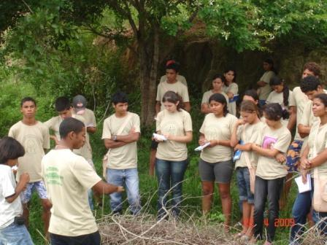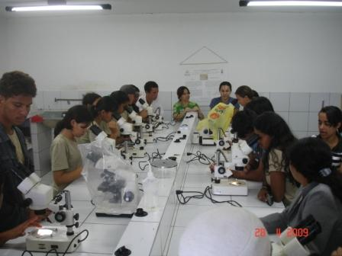
Figuras 1 e 2. Momento de Intervivência/Módulo I.

O segundo módulo aconteceu entre os meses de agosto e setembro do mesmo ano, no qual foram ministrados mais sete cursos com os seguintes temas: Manejo Ecológico dos Solos, Uso e conservação de forrageiras nativas na alimentação animal, Sistemas agrosilvopastoris, Introdução à informática, Suinocultura alternativa – uma atividade econômica e ecológica, Elaboração e condução de projetos rurais II, Gestão participativa em associações rurais (Figuras 3 e 4).

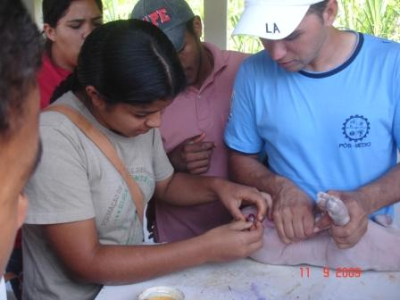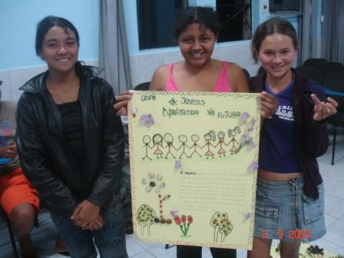
Figuras 3 e 4. Momento de Intervivência Módulo II

Todos os cursos foram realizados utilizando as metodologias participativas, nas qualis professores e educandos interagem através de seus discursos, procurando trazer pra dentro de sala de aula as experiências vividas por estes em suas comunidades, promovendo desta maneira uma estreita relação dos conteúdos abordados em sala com a realidade vivida por eles diariamente. Nesses cursos foram construídas com os estudantes alternativas de melhoramento de sua produção, levando em consideração a preservação do meio ambiente, como também as relações humanas e políticos institucionais que se estabelecem dentro de uma comunidade rural. Ao final desses cursos os educandos levaram atividades para casa, as quais vieram reforçar os momentos de trabalho em sala de aula, dentre essa atividades, destaca-se a elaboração e execução de projetos junto às comunidades.

2º Momento: Socialização dos Conhecimentos dentro das Comunidades:

Após passarem pelo processo de formação dentro da universidade, os educandos tinham como objetivo voltarem as suas comunidades para socializarem e colocarem em prática os conhecimentos adquiridos, fazendo desta forma, com que tais conhecimentos fossem multiplicados.
A principal atividade realizada neste sentido foi a elaboração de um projeto junto a cada comunidade, a idéia central de cada projeto foi construída ainda em sala de aula, e posteriormente apresentada em cada comunidade, depois de apresentada a idéia,os educandos juntos com membros da comunidade trabalharam num processo de construção coletiva desses projetos,em cada um desses momentos de construção os educandos e as pessoas da comunidade foram acompanhados por membros da equipe do projeto que facilitaram esse processo,ressaltando que a equipe trabalhou apenas acompanhando a elaboração dos projetos, pois a idéia era que o trabalho fosse desenvolvidos levando em consideração as necessidades e as potencialidades de cada comunidade,e tais aspectos só poderiam ser apontados pelas pessoas que vivem a realidade desses lugares, e ninguém melhor que os próprios para este exercício.
Ainda como resultados desse processo de formação foram construídos seis projetos comunitários em seis diferentes comunidades atendidas pelo projeto, além da elaboração dos projetos foi traçado também uma estratégia de execução e monitoramento desses projetos. Dentro desses projetos os educandos e os demais envolvidos desenvolvem atividades ligadas aos diversos temas trabalhados em todos os cursos, os projetos surgiram como uma forma de execução de todas as atividades desenvolvidas em sala de aula, dessa vez dentro das comunidades junto às pessoas que não puderam está dentro da universidade durante esse processo de formação, mas que não deixam de estarem incluídos em tal processo.
Os educandos passam definitivamente à agentes de formação, que multiplicam os conhecimentos através das ações de cada projeto. Os projetos construídos foram os seguintes:

Tabela 1. Projetos construídos junto às comunidades.
Projeto/Comunidade | Objetivo do Projeto
Horta Comunitária/Capivara/ Palma/Goiana/Solânea – PB | Unir a comunidade e tornar mais esclarecida
Grupo de Jovens/Assentamento Rosa Luxemburgo/Algodão de Jandaíra – PB | Implantar um grupo de jovens para melhorar o futuro da Comunidade
Grupo de Jovens/Assentamento Oziel Pereira/Remígio – PB | Levar práticas agroecológicas para os agricultores
Controle de Pragas Com Produtos Naturais em Roçados do Sítio Salgado/Casserengue – PB | Conscientizar os agricultores a não usarem veneno
Grupo de Jovens Apostando no Futuro/São Bento de Cima/Arara – PB | Passar conhecimento para as pessoas através do teatro
Práticas Agroecológicas Para o Desenvolvimento da Agricultura Familiar Assentamento Boa Vista/Sapé – PB | Propor produção agroecológica, através de meios que os agricultores se conscientizem

A proposta dos projetos se baseia num trabalho continuado, portanto os educandos continuam suas atividades nas comunidades, buscando atender os objetivos de cada projeto, o trabalho não se limita apenas a elaboração de um projeto comunitário, a proposta vai além, trata-se de um processo de multiplicação do conhecimento, e estes jovens com agentes de desenvolvimento rural sustentável, trabalham nesse propósito.

CONCLUSÕES

Ao final dessa experiência de ensino, ficou muito claro o quanto é importante para jovens agricultores, um processo de formação dessa natureza, pois ao longo do curso pudemos constatar o amadurecimento desses jovens, que já chegaram com uma bagagem de experiências muito interessantes, mas ainda um pouco tímidos, no entanto essa timidez foi sendo vencida no decorrer de nossas discussões em sala de aula.
Um ponto muito forte dentro desse processo de formação foi a troca de experiências que aconteceu entre as pessoas envolvidas. Com o tempo todos os jovens estavam relatando acontecimentos de seu cotidiano que se mostravam ser de grande importância dentro do contexto abordado, o que foi dando um sentido mais forte à proposta. Eles puderam perceber a sua contribuição dentro daquele processo de formação, e muito mais do que isso, a contribuição que podem levar pra suas comunidades passando adiante o que aprenderam. Ficou explícito o desejo de voltar pra casa e colocar em prática tudo o que se aprendeu.

REFERENCIAS
ARAUJO, A. E. de. Construção de saberes e fazeres versus desastre desertificação: o caso da Universidade Camponesa. Campina Grande: UFCG, 2006. 127p. (Tese de Doutorado).

CANIELLO, M. M.; Tonneau, J.; Leal, F. de L. A. Universidade Camponesa: programa, ações, avaliação e perspectivas. Campina Grande: UFCG, CIRAD, 60 p. 2006.

RIBERO, Marlene. Uma escola básica do campo como condição estratégica para o desenvolvimento sustentável. Anais da II Conferência Estadual por uma Educação Básica do Campo. Porto Alegre: abril de 2002b. p. 50-58.

